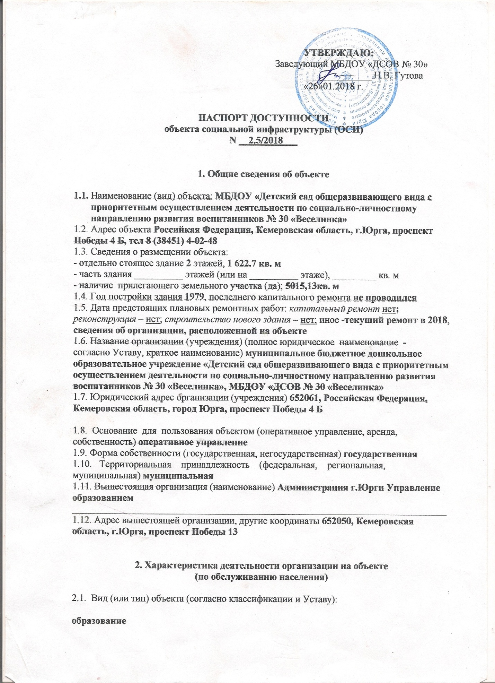

2.2. Виды оказываемых услуг **Реализация основной образовательной программы дошкольного образования, присмотр и уход**

2.3. Форма оказания услуг: (на объекте, с длительным пребыванием, в т.ч.

проживанием, на дому, дистанционно) **на объекте**

2.4. Категории обслуживаемого населения по возрасту: (дети, взрослые

трудоспособного возраста, пожилые; все возрастные категории) **дети**

2.5. Категории обслуживаемых инвалидов: инвалиды, передвигающиеся на

коляске, инвалиды с нарушениями опорно-двигательного аппарата; нарушениями

зрения, нарушениями слуха, нарушениями умственного развития - **по состоянию на 31.12.2017 инвалидов нет**

2.6. Плановая мощность: посещаемость (количество обслуживаемых в день),

вместимость, пропускная способность **129 человек, (фактически 153 человека)**

2.7. Участие в исполнении ИПР инвалида, ребенка-инвалида **(нет)**

**по состоянию на 31.12.2017**

**3. Состояние доступности объекта**

3.1. Путь следования к объекту пассажирским транспортом

(описать маршрут движения с использованием пассажирского транспорта)

**Проезд автобусами № 1, 2, 3, 30, 32, 50, 5, 9, 116 . Остановка магазин «Чибис»**

наличие адаптированного пассажирского транспорта к объекту **нет**

наличие специального транспортного обслуживания (социальное такси) **нет**

Необходимые организационные решения_________________________________________

____________________________________________________________________________

3.2. Путь к объекту от ближайшей остановки пассажирского транспорта:

3.2.1. Расстояние до объекта от остановки транспорта **300 м**

3.2.2. Время движения (пешком) **5 мин.**

3.2.3. Наличие выделенного от проезжей части пешеходного пути (**да**, нет)

3.2.4. Перекрестки: нерегулируемые; регулируемые, со звуковой

сигнализацией, таймером; **регулируемые таймером**

3.2.5. Информация на пути следования к объекту: акустическая, тактильная,

визуальная; **нет**

3.2.6. Перепады высоты на пути: **есть,** нет **(на пути следования имеются бардюры и отсутствие асфальтного покрытия)**

Их обустройство для инвалидов на коляске: да, **нет**

3.2.7. Обеспечена индивидуальная мобильность инвалидам (К, О-н, О-в, С-п, С-ч, Г-п, Г-ч, У)/ нет

3.2.8 Организовано сопровождение на пути движения инвалидам (К, О-н, О-в, С-п, С-ч, Г-п, Г-ч, У)/ нет

3.3. Организация доступности объекта для инвалидов - форма обслуживания

|  |  |  |  |  |  |  |  |
| --- | --- | --- | --- | --- | --- | --- | --- |
| N  п/п | **Категория инвалидов**  **(вид нарушения)** | **Форма обслуживания – способ предоставления услуг инвалидам -** | | | | | |
| **На объекте – по объекту** | | **На дому** | **Дистанционно** | **Не организо**  **вано** | |
| **«А»** | **«Б»** |
| 1 | **К** (передвигающиеся на креслах-колясках ) |  | + |  |  |  | |
| 2 | **О-в** (с нарушениями верхних конечностей) |  | + |  |  |  | |
| 3 | **О-н** (с нарушениями нижний конечностей ) |  | + |  |  |  | |
| 4 | **С-ч** с (частичное нарушение зрения) |  | + |  |  |  | |
| 5 | **С-п** (полное нарушение зрения - слепота) |  | + |  |  |  | |
| 6 | **Г-ч** (частичное нарушение слуха) |  | + |  |  |  | |
| 7 | **Г-п** (полное нарушение слуха - глухота) |  | + |  |  |  | |
| 8 | **У** (нарушениями умственного развития) |  | + |  |  |  | |
|  |  |  |  |  |  |  | |
|  |  |  |  |  |  |  |  |

3.4. Доступность структурно-функциональных зон объекта на «__»__________20__г.

|  |  |  |  |  |  |  |  |  |  |
| --- | --- | --- | --- | --- | --- | --- | --- | --- | --- |
| **N**  **п/п** | **Основные структурно-функциональные зоны** | **Состояние доступности, в том числе для основных категорий инвалидов** | | | | | | | |
| **К** | **О-н** | **О-в** | **С-п** | **С-ч** | **Г-п** | **Г-ч** | **У** |
| 1 | Территория, прилегающая к зданию (участок) | ВНД | ВНД | ДУпп | ДУпп | ДУпп | ДП | ДП | ДП |
| 2 | Вход (входы) в здание | ВНД | ВНД | ДУпп | ВНД | ДУпп | ДУпп | ДУпп | ДП |
| 3 | Путь (пути) движения внутри здания  (в т.ч. пути эвакуации) | ВНД | ВНД | ДУпп | ВНД | ДУпп | ДП | ДП | ДП |
| 4 | Зона целевого назначения здания  (целевого посещения объекта) | ВНД | ВНД | ДУпп | ВНД | ДУпп | ДУпп | ДП | ДП |
| 5 | Санитарно-гигиенические помещения | ВНД | ВНД | ВНД | ДУпп | ДУпп | ДП | ДП | ДП |
| 6 | Система информации и связи (на всех зонах) | ДП | ДП | ДП | ВНД | ВНД | ДУпп | ДУпп | ДП |
| 7 | Пути движения к объекту  (от остановки транспорта) | ВНД | ДУим | ДУим | ВНД | ВНД | ДУим | ДУим | ДП |

***ДП***– *доступно полностью (барьеры отсутствуют, требования нормативно-технических документов выполнены);*

***ДУ-им*** *– доступно условно с обеспечением индивидуальной мобильности техническими решениями (отклонения от нормативно-технических документов согласованы с представителем общественного объединения инвалидов);*

***ДУ-пп* –***доступно условно с помощью персонала (согласовано с общественным объединением инвалидов);*

***ВНД*** *– временно недоступно (имеются существенные барьеры, на момент обследования не устранены)*

**3.5. Состояние доступности объекта и услуг (итоговое заключение) на «__»_______20__г.**

|  |  |  |  |  |  |  |  |  |  |
| --- | --- | --- | --- | --- | --- | --- | --- | --- | --- |
| **Категория инвалидов** | **К** | **О-н** | **О-в** | **С-п** | **С-ч** | **Г-п** | **Г-ч** | **У** | **Все категории** |
| Состояние доступности на момент обследования | **ВНД** | **ВНД** | **ДУпп**  **ДУим** | **ДУпп**  **ДУим** | **ДУпп**  **ДУим** | **ДУпп**  **ДУим** | **ДП**  **ДУим** | **ДП** |  |
| 1 этапа *(неотложных работ)* | **ВНД** | **ВНД** | **ДЧ** | **ДЧ** | **ДЧ** | **ДЧ** | **ДЧ** | **ДП** |  |
| 2 этапа*(отложенных работ)* | **ДЧ** | **ДЧ** | **ДЧ** | **ДЧ** | **ДЧ** | **ДЧ** | **ДЧ** | **ДП** |  |
| 3 этапа*(итоговых работ)* | **ДП** | **ДП** | **ДП** | **ДП** | **ДП** | **ДП** | **ДП** | **ДП** | **ДП** |

**3.6. Объект является приоритетным (да, нет)___ДА ( постановление Администрации г.Юрги от 04.05.2017г. № 529)**

*указать когда включен в реестр приоритетных объектов(2017 год), в целевую программу(________год)*

**3.7. Дата размещения (актуализации) информации на сайте и карте доступности__________**

26.01.2018г.

**4. Управленческое решение**

**4.1. Работы по обеспечению доступности объекта и предоставляемых услуг**

|  |  |  |  |  |  |  |  |  |  |
| --- | --- | --- | --- | --- | --- | --- | --- | --- | --- |
| **Этапы и виды работ по обеспечению доступности объекта и предоставляемых услуг** | **Возможный результат доступности** | **Ожидаемый результат доступности по категориям МГН** | | | | | | | |
| **К** | **О-н** | **О-в** | **С-п** | **С-ч** | **Г-п** | **Г-ч** | **У** |
| **1 этап (неотложные мероприятия)** | | | | | | | | | |
| * 1. **Обеспечение доступа к месту предоставления услуги на объекте путем оказания работниками организации помощи с согласованием ООИ** | **ДУ-пп** |  |  | **+** | **+** | **+** | **+** | **+** | **+** |
| * 1. **Организация предоставления услуг инвалидам по месту жительства (на дому)** | **ДУ-дом** |  |  |  |  |  |  |  |  |
| * 1. **Организация предоставления услуг инвалидам в дистанционном формате** | **ДУ-дистант** |  |  |  |  |  |  |  |  |
| Срок завершения 1 этапа, контроля его исполнения и актуализации информации на сайте организации и карте доступности до 2019 года | | | | | | | | | |
| **2 этап (отложенные мероприятия)** | | | | | | | | | |
| **2.1 Создание условий индивидуальной мобильности для самостоятельного передвижения инвалидов по объекту, в т.ч. к местам предоставления услуг (по варианту «А»\»Б») с согласованием с ООИ;** путем приобретения технических средств адаптации, проведения ремонтных работ | **ДУ-им** |  | **+** | **+** | **+** | **+** | **+** | **+** | **+** |
| **2.2. Обеспечение доступности объекта путем выполнения ремонтных работ и приобретения технических средств адаптации с соблюдением требований нормативно-технических документов в проектировании и строительстве** |  |  |  |  |  |  |  |  |  |
| 2.2.1 По варианту «А» | **ДП** |  |  |  |  |  |  |  |  |
| 2.2.2 по варианту «Б» | **ДЧ** |  | **+** | **+** | **+** | **+** | **+** | **+** | **+** |
| Срок завершения 2 этапа, контроля его исполнения и актуализации информации на сайте организации и карте доступности до 2030 года | | | | | | | | | |
| **3этап (итоговые мероприятия)** | | | | | | | | | |

